НДС на УСН: как определить доходы
при преобразовании юрлица
Обращаем внимание на Письмо Минфина России от 16.12.2024 N 03-07-11/126901.
Документ находится в ИБ «Разъясняющие письма органов власти».

 | ИЗ ДОКУМЕНТА ВЫ УЗНАЕТЕ  Минфин разъяснил: в случае реорганизации в форме преобразования при определении дохода учитываются доходы, полученные с начала отчетного (налогового) периода, в том числе доходы реорганизованной организации. Следовательно, в целях УСН и освобождения от НДС организация, преобразованная в 2024 году, должна учитывать доходы с 01.01.2024.
 | РЕКОМЕНДУЕМЫЙ ПОИСК В КОНСУЛЬТАНТПЛЮС  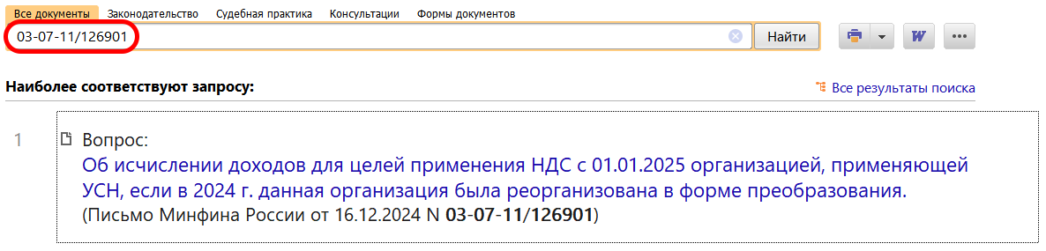
 | ДОПОЛНИТЕЛЬНАЯ ИНФОРМАЦИЯ  Подробнее об НДС при УСН в 2025 году читайте в Типовой ситуации: НДС при УСН - 2025: основные правила (Издательство "Главная книга", 2025).
 | 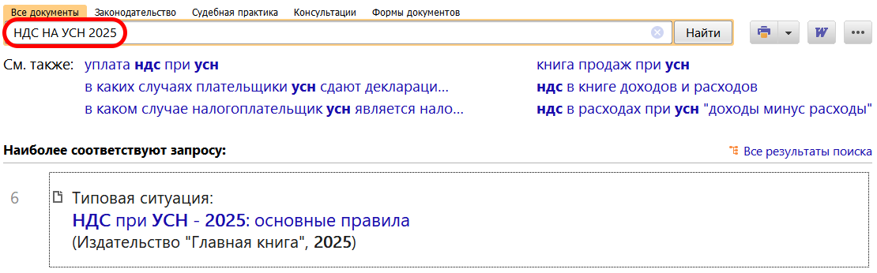
1

